医药项目系统需求

- WMS系统涉及对接的软件系统
- 医院药供站上位系统（客户目前在用ERP）
- 方仓智能库管理系统（WCS）
- 方仓数字孪生系统

- WMS系统需求
- 需求概述
- WMS系统能够与药供站上位系统对接，接收/获取入出库指令，可按照订单需求入、出物料并反馈作业状态及作业任务执行结果，实现出入库业务的实时账务处理。
- 贯穿仓储业务入库、实物上架、在库存储、下架、出库全过程物流业务，并保持与药站上位系统对接。
- WMS系统能够与下位系统对接，实现智能库的出入库单指令的发送和下位系统执行结果的接收。
- WMS需要和数字孪生系统对接，向数字孪生系统发送库存库位、作业任务量和作业进度信息。

- 系统功能模块
系统主要功能模块至少应包括用户管理、基础信息管理、容器管理（含冷链箱，温度采集与监控）、库区管理、货位信息管理、入库管理、库存管理、库存盘点、出库管理（包含复核包装）、过期预警、储量预警、系统查询、作业任务大屏、数据报表等。

- 功能要求
- 系统可配置/自动生成UDI码（一维码或二维码）功能，对无条码的商品/耗材进行记录，贴码后方便进出库管理。
- 系统支持配置库存策略，并能够根据库存策略、商品特性等自动拆解上位系统传递的入库单和出库单，分别下发到对应的执行端（PDA、智能库）和执行区域（大件、麻精、冷藏等）
- 具备对物料批次信息进行采集的功能（扫描追溯码），实现物料信息全过程追溯；
- 系统可实现库区分区、分类管理（智能库、人工库等）；
- 支持同种货物分区存放，便于盘库和临时存取；
- 库位精确定位管理、状态全面监控；
- 货品上架和下架，智能按先进先出自动分配上下架库位；
- 库存统计和查询，实时掌控库存情况；
- 可设置库存上下限与有效期/过效期预警，合理保持和控制库存；
- 系统自带设备故障报警功能，便于及时应急处理；
- 麻精库的操作是双人管理：因此，麻精库的入库、出库、盘点等业务相关操作，须要支持双账号同时登录执行作业。

- 系统接口
- 和上位系统系统接口（入库单接口、出库单接口、药品信息接口）
- 和方仓WCS系统接口（出库订单、入库订单、订单回传接口、基础信息同步接口）
- 和数字孪生系统接口（库存库位信息接口、报表（作业任务量和进度）），用于展示仓库存储状况和当日作业情况。

- 系统架构和作业流程参考

- 系统架构图

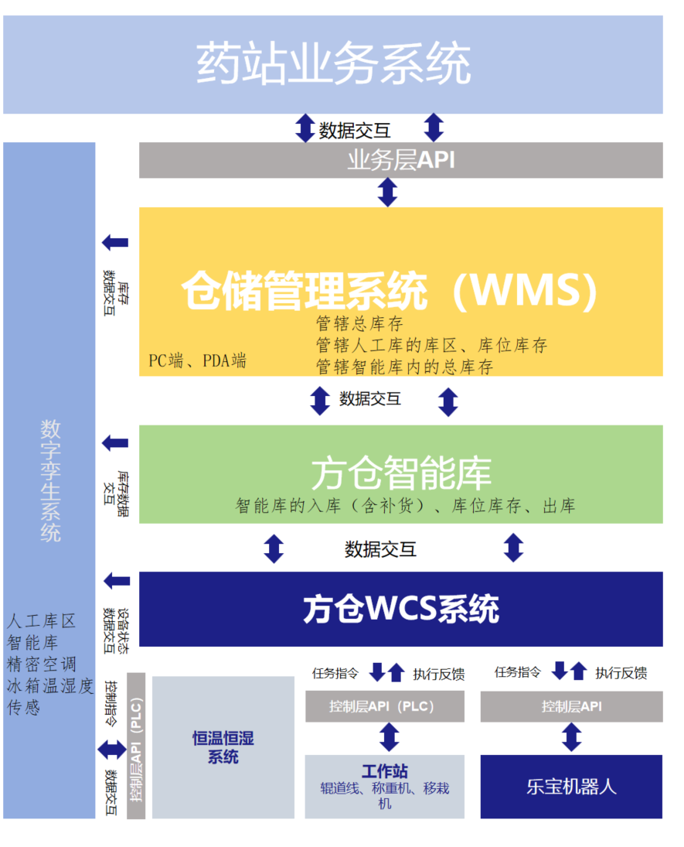
系统架构图参考

- 出入库作业流程说明

（1）入库流程
入库单商品到货后，库管员按照送货单据清点质检商品，并按照类别区分开来（理货）。
理货完成后，在药站系统内录入并确认实收总数量和规格。
WMS系统接收到药站系统的入库单数据，生成入库任务。
员工根据WMS的入库任务分类上架：大件药品和整托药品使用PDA上架到大件区；麻精药品使用PDA上架至麻精库；冷藏冷冻药品使用PDA上架至冷藏冷冻冰箱；（PDA上架：选择入库单药品、扫描库位号，输入数量完成上架）
零散商品转运至智能库的工作台，整箱或拆零到料箱中，扫码绑定料箱号并输入相应数量，绑定完成后由乐宝机器人直接将料箱自动存储到库中，系统自动更新库位库存信息。
此入库单所有货物上架完成后，在WMS中确认此入库单，并更新总库存信息。

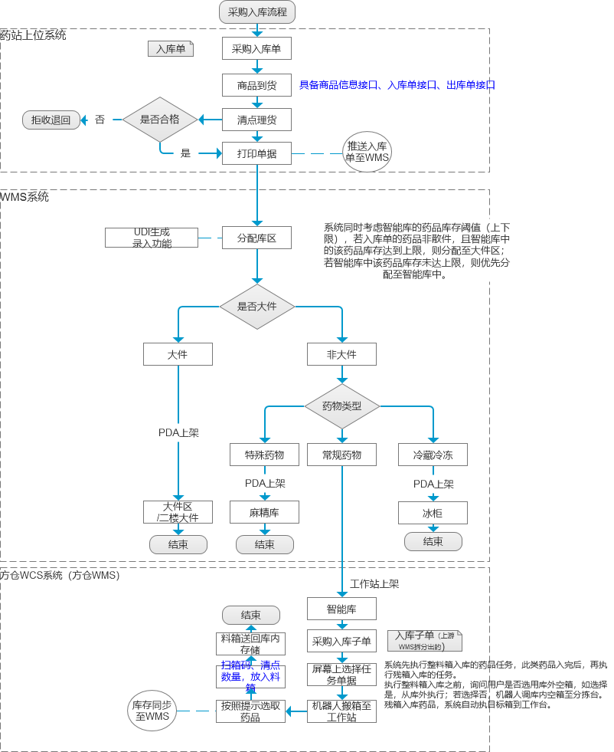
采购入库流程图

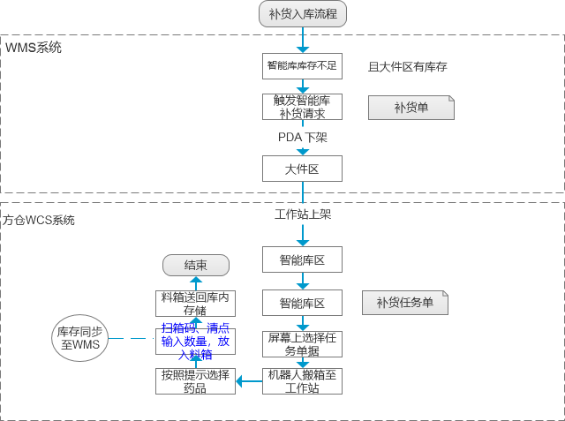
智能库补货入库流程图

（2）出库流程
出库订单到达仓库后，作业员先在上位系统中操作选择录入对应的出库药品信息，打印出五联单单据。
WMS系统接收到出库单任务，自动拆分出来分区拣货子任务。
麻精库的拣货任务通过手持PDA至麻精库拣货下架；大件区拣货任务通过手持PDA至大件区人工拣选下架，冷藏冷冻区拣货任务通过手持PDA至冷藏冷冻冰箱拣货下架（PDA下架：选择出库单药品、扫描库位号，输入数量完成下架）
智能库拣货任务自动下发指WCS系统，WCS形成搬运任务发送至乐宝机器人，乐宝机器人行驶至对应的库位抓取料箱，将料箱送至智能分拣台，作业员根据拣货台大屏幕上的提示拣选对应的商品并在屏幕上输入确认数量。
出库单据上所有货物拣货完成后，在WMS中操作包装复核，并确认出库，WMS库存信息全部更新，并通过接口回传至药站上位系统中，更新总库存。

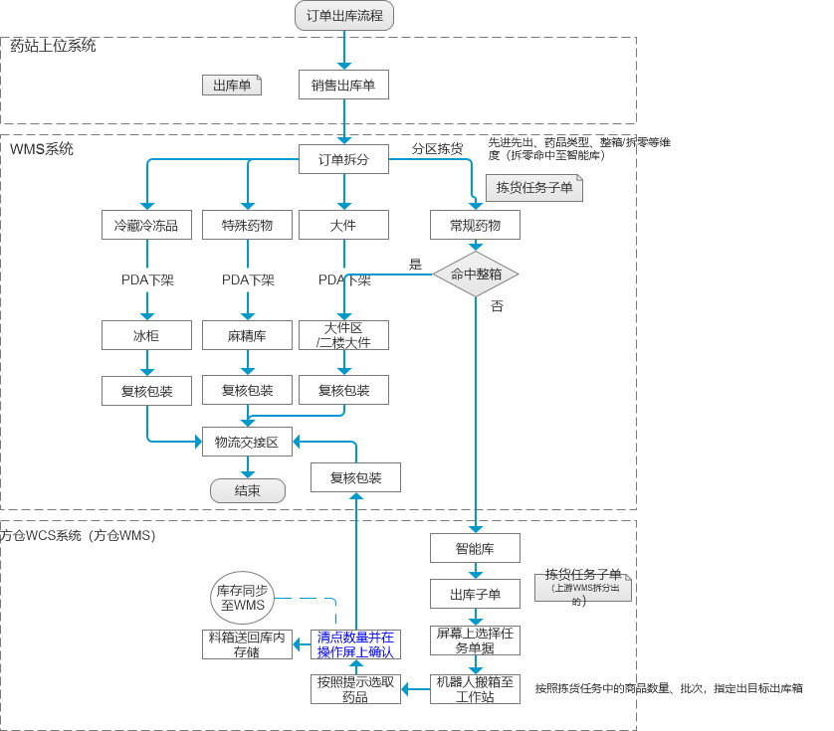
订单出库流程图

